人教版小学数学三年级下册 总复习资料
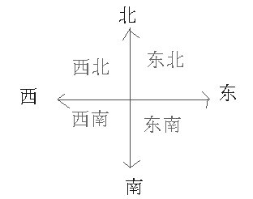
第一单元 位置与方向
1、东与西相对，南与北相对。按顺时针方向转：东→南→西→北。
2、地图通常是按上北下南，左西右东绘制的。
3、八个方向：东、南、西、北、东南、东北、西南、西北。

第二单元 除数是一位数的除法
1、笔算除法顺序：确定商的位数，试商，检查，验算。
2、基本规律：
（1）从高位除起，除到哪一位，就把商写在那一位；
（2）三位数除以一位数时百位上够除，商就是三位数；百位上不够除，商就是两位数；（最高位不够除，就看两位上商。）
（3）哪一位有余数，就和后面一位上的数合起来再除；
（4）哪一位上不够商1，就添0占位；每一次除得的余数一定要比除数小。
3、除法用乘法来验算
没有余数的除法： 有余数的除法：
被除数÷除数=商 被除数÷除数=商……余数
商×除数=被除数 商×除数+余数=被除数
4、0除以任何数（0除外）都等于0，0乘以任何数都得0，
0加任何数都得任何数本身，任何数减0都得任何数本身。
9、巧用余数解决问题。
① ÷8=6…… ，求被除数最大是 ，最小是 。
根据除法中“余数一定要比除数小”规则，余数最大应是7，最小应是1。
再由公式：商×除数+余数=被除数，知道被除数最大应是6×8+7=55，最小应是6×8+1=49。
②加一份和减一份的余数问题。
例1：38个去划船，每条船限坐4个，一共要几条船？
38÷4=9（条）……2（人） 余下的2人也要1条船， 9+1=10条。
答：一共要10条船。
例2：做一件成人衣服要3米布，现在有17米布，能做几件成人衣服？
17÷3=5（件）……2（米） 余下的2米布不能做一件成人衣服
答：能做5件成人衣服。

第三单元 统计
1、求平均数公式：总和÷份数=平均数 总数÷平均数=份数 平均数×份数=总和
2、平均数能较好地反映一组数据的总体情况
3、通常条形统计图能描述一组数据中不同样本之间的差异，
4、条形统计图中，一定要看清楚一格表是多少个单位，是表示1、2、5、10或更多单位。

第四单元 年、月、日
1、重要日子：1949年10月1日,中华人民共和国成立；
1月1日元旦节； 3月12日植树节；
5月1日劳动节； 6月1日儿童节；
7月1日建党节； 8月1日建军节；
9月10日教师节； 10月1日国庆节。
2、一年有十二个月，1.3.5.7.8.10.12 这七个月是31天， 4.6.9.11这四个月是30天，
平年2月是28天，全年有365天，52个星期余1天
闰年2月是29天，全年有366天，52个星期余2天
3、一年分四季，每3个月为一季； 一、二、三月是第一季度，
四、五、六月是第二季度，
七、八、九月是第三季度，
十、十一、十二是第四季度。
4、公历年份是4的倍数一般都是闰年，但公历年份是整百数的，必须是400的倍数才是闰年。如1900年不是闰年而是平年，而2000年是闰年。
5、推算星期几的方法 例：已知今天星期三，再过50天星期几？
解析：因为一个星期是七天，那么由50÷7=7（星期）……1（天），知道50天里有7个星期多一天，所以第50天是星期四。
6、24时表示法：超过下午1时的时刻用24时计时法表示就是把原来的时刻加上12。反过来要把24时计时法表示的时刻表示成普通计时法的时刻，超过13时的时刻就减12，并加上下午、晚上等字在时刻前面。比如下午3时→3+12=15时， 16时：16-12=下午4时。
5、计算经过时间，就是用结束时刻减开始时刻。比如10:00开始营业，22:00结束营业，营业时间为：22:00—10:00=12（小时）
结束时间-开始时间=经过时间
开始时间+经过时间=结束时间
结束时间-经过时间=开始时间
6、常用的时间单位有：年、月、日、时、分、秒。
7、时间单位进率：1世纪=100年，1年=12个月，1日=24小时，1小时=60分钟，1分钟=60秒钟

第五单元 两位数乘两位数
1、口算乘法：整十、整百的数相乘，只需把0前面的数字相乘，再看两个因数一共有几个0，就在结果后面添上几个0。
如：30×500=15000 可以这样想，3×5=15，两个因数一共有3个0，在所得结果15后面添上3个0就得到30×500=15000
2、笔算乘法：先把第一个因数同第二个因数个位上的数相乘，再与第二个因数十位上的数相乘（积与十位对齐），最后把两个积加起来。
3、几个特殊数：25×4=100 ， 125×8=1000
4、相关公式： 因数×因数 = 积 积÷因数 = 另一个因数

第六单元 面积
1．物体的表面或封闭图形的大小，就是它们的面积。封闭图形一周的长度，是它的周长。
2．比较两个图形面积的大小，要用统一的面积单位来测量。
3．①边长1厘米的正方形，面积是1平方厘米；
②边长1分米的正方形，面积是1平方分米。
③边长1米的正方形，面积是1平方米。
4．长方形的面积=长×宽 正方形的面积=边长×边长
长方形的周长=（长+宽）×2 正方形的周长=边长×4
已知长方形的面积求长：长=面积÷宽 已知正方形的周长求边长：边长=面积÷4
已知长方形的周长求长：长=周长÷2-宽
5．面积单位之间的进率 长度单位之间的进率
1平方分米=100平方厘米 1分米=10厘米
1平方米 =100平方分米 1米=10分米
1公顷=10000平方米 1千米=1000米
1平方千米=100公顷
6．周长相等的两个长方形，面积不一定相等。面积相等的两个长方形，周长也不一定相等。

第七单元 小数的初步认识
1、把1平均分成10份，每份是它的十分之一，也就是0.1。
2、比较两个小数的大小，先比较小数的整数部分，整数部分大的数就大，如果整数部分相同就比较小数的小数部分，小数部分要从小数点后最高位比起。
3、计算小数加、减法时，一定要先对齐小数点再相加、减。

一 、填空
1、在（ ）里填上合适的单位。
小青的身高132（ ） 一块橡皮一个面的面积为6（ ）
2、2008年第29届奥运会在北京举行，这一年的二月有（ ）天，全年有（ ）天。
3、3分米 =（ ）厘米 = （ ）毫米
1平方米=（ ）平方分米 1小时30分=（ ）分
4千克=（ ）克 24月=（ ）年
240分=（ ）小时 7000克=（ ）吨
4、百货商店营业时间是7：30～20：30，这个商店每天营业时间有 ________小时。
5、（ ）个$\frac{1}{9}$是$\frac{6}{9}$， 2个$\frac{1}{5}$是（ ）。
6、用一根长12厘米的铁丝围成一个正方形，这个正方形的面积是（ ）平方厘米。
7、□÷8=3.......2， □应该是（ ）。
8、在□里填上合适的小数（每空0.5分）

０ 1 2 3
9、1头大象的重量相当于6头牛的重量，3头牛的重量相当于5头猪的重量，那么1头大象的重量相当于（ ）头猪的重量。
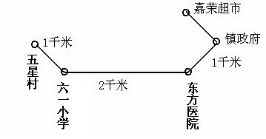
10、 （每空0.5分）

李彤从五星村向（ ）方向走（ ）千米到六一小学，又向（ ）面走
（ ）千米到东方医院。再向（ ）方向走（ ）千米镇政府，最后向（ ）向嘉荣走（ ）千米到超市。
二、判断题。（对的打“√”，错的打“×” ）
1、两个面积单位之间的进率是100。 （ ）
2、边长是5分 米的正方形，面积是25平方分米，周长是2米。 （ ）
3、1900年的年份数是4的倍数，所以1900年是闰年。 （ ）
4、1吨铁比一顿棉花重 （ ）
5、把一块蛋糕分成两份，1分就是二分之一。 （ ）
三、选择题。（选择正确的序号填在括号里）
1、一家超市的开放时间是早上9:00——晚上11:00，那么它一天的开放时间是（ ）时
A、20 B、2 C、14 D、12
2、学校开设两个兴趣小组，三（1）27人参加书画小组，24人参加棋艺小组，两个小组都参加的有3人，那么三（1）一共有（ ）人参加了书画和棋艺小组。
A、51 B、54 C、48 D、30
3、马岙的青青世界果园，其中一块种了206棵橘子树，今年平均每棵树收入20千克橘子。用载重1吨的农运车运，至少运（ ）次才能把这块地里收获的橘子全部运走。
A、2 B、3 C、4 D、5
4、 45 ÷ 5的商是三位数， 里最小可以填（ ）。
A、6 B、5 C、9 D、5—9
5、欧尚超市每箱色拉油6瓶，每瓶色拉油的单价是45元，表示每箱可卖多少元的算式是（ ）。
A、45×6×5 B、45×6 C、45×5 D、5×6
四、计算题。
1、口算
20×20= 1200÷3= 3.7+5.3=
80－40×2= 86 ÷2= 17 ×6 ×0=
$\frac{3}{4}$ － $\frac{1}{4}$ = 1 － $\frac{5}{6}$ =
2、在○里填上“>”、“<”或“=”号
15分○ 150秒 69分米○99厘米 3千克○ 2800克
$\frac{3}{4}$○ $\frac{1}{4}$ 0.15○0.25 120分○2时
3、列竖式计算：
25×42= 408÷6= 2.3+7.27=
4、递等式计算
459÷（3×3） （879－495）÷4 45－0÷9
= = =
= = =
125÷5×39 75÷3÷5 125×8＋231
= = =
= = =
5、计算下面图形的周长和面积。（单位：米）
1
2
3
5
5
2
1
1
4

周长： 周长：
面积： 面积：
五、操作小能手
下面每个方格的边长表示1厘米。在方格纸上，分别画出面积都是12厘米的一个长方形和一个正方形画在方格纸上。

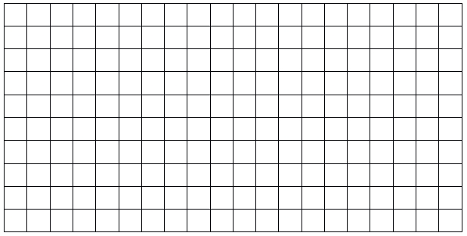

六、解决问题。
1、工程队修铁路，第一次修了要修部分的$\frac{1}{9}$，第二次修了要修部分的$\frac{2}{9}$，两次共修了要修部分的几分之几？还剩几分之几？
2，学校请科学家为同学做科学知识讲座，从8:10开始，到8:55结束，这场讲座用了多长时间？
3（5分)在一块长18米，宽12米的长方形果园里种果树，平均每棵占地2平方米，这块果园能种果树多少棵？
4、一根电线长1000米，先用去196米，又用去204米，还剩多少米？
5、一辆汽车上午9：30从普陀汽车站开出，下午2：30到达杭州，这辆汽车平均每小时行驶60千米，普陀与杭州相距多少千米？

6、人民公园2011年五一黄金周的人数如下表
日期 | 1日 | 2日 | 3日 | 4日 | 5日
人数/人 | 580 | 700 | 920 | 850 | 750
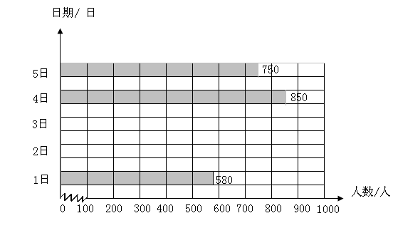
“五一黄金周”旅游人数统计图

（1）把上面的统计图补充完整。
（1）你从图上得到哪些信息？(至少2条)
（2）“黄金周”平均每天的游客是多少？
（3）如果你是“人民公园”的园长，你有什么想法？

一、 填空。
1、614÷6的商是（ ）位数；要使□28÷2的商是两位数，□里可以填（ ）。
2、两位数乘两位数，积可能是( )位数，也可能是( )位数。
3、我国在（ ）年举办奥运会，这一年是（ ）年（填平年或闰年）。
4、小东的生日是一年的倒数第三天 ，小东的生日是（ ）月（ ）日。
5、公园的开放时间是7：30——18：30，这个公园每天开放（ ）个小时。
6、2平方米=（ ）平方分米 9平方分米=（ ）平方厘米
400平方分米=（ ）平方米 5平方千米=（ ）公顷
7、在O里填上“＞” “＜”或“=”。
59分○0.59元 1.9分米○2.01分米 4平方米○4000平方厘米
8、下午4：30用24时法表示是（ ）。 23：10用普通计时法表示是（ ）。
9、□52÷4要使商是两位数，□里最大填（ ）；要使商是三位数，□里最大填（ ）。
二、判断（对的打“√”错的打“×”）
1、 0和任何数相乘都是0。 （ ）
2、边长5分米的正方形，面积是5平方分米，周长是2米。（ ）
3、百货大楼高约4千米。（ ）
4、周长相等的图形，他们的面积也相等。 （ ）
5、“小红家到少年宫的距离是1250米，小红从家到少年宫走了20分钟，每分钟走多少米？”是求路程的题目。（ ）
三、我会算。
1、口算。
240÷6＝ 1－0.73 ＝ 5.3＋2.6＝ 160÷8＝ 60×50＝
9.8－8.6＝ 11×80＝ 22+69＝ 240÷8＝ 2.4＋3.8 ＝
2、用竖式计算。
29×36＝ 4.9－2.5＝ 312÷3＝
506÷2＝ 35×44＝ 2.6＋5.3＝
3、脱式计算。
36×（265-187） 546÷7×28
四、列式计算。
1、56个103减去563是多少？
2、727除以6，商是多少，余数是多少？
五、解决问题。
1、一列火车7时从甲地开出，17时到达乙地，火车每小时行75千米，甲乙
两地相距多少千米？
2、一块正方形菜地，边长是16米， 这块菜地占地面积是多少平方米？如果四周用篱笆围起来，篱笆有多少米？
3、妈妈先买了3元4角的西红柿，又买了5元2角的黄瓜，妈妈一共花了多少元？
4、一条路长7500米，修路工人修了12天，还有2700米没有修，平均每天修多少米？

一 、填空
1. 今年是2015年，共有( )天，本月是6月，有( )天。
2. 早晨，面对太阳时，你的左面是( )方，你的后面是( )方。
3. □59÷4，如果商是三位数，□里最小可以填( )，如果商是两位数，□里最大可以填( )。
4. 一列火车上午7:30从温州出发，当天下午3:30到达杭州，途中用去( )小时。
5. 一台彩电售价2018元，买4台大约要花( )元。
6. 有两个长方形，长都是2厘米，宽都是1厘米，如果把它们拼成一个正方形，这个正方形的面积是( )平方厘米，周长是( )厘米。如果把它拼成一个大长方形，这个长方形的面积是( )平方厘米，周长是( )厘米。
7. 把下面的数按从大到小的顺序排起来。
5.4 5.04 5.54 5.45
______________________ ____
8. 在( )里填上合适的单位。
学校操场面积为800( ) 小明的身高132( )
课桌面的面积为20( ) 黑板的周长为9( )
小青每天练字1( )20( ) 汽车每小时行60( )
9. △＝○＋○＋○，△＋○＝40，则○＝( )，△＝( )。
10. 5公顷=( )平方米 3天=( )小时
5月份有( )个星期零( )天 六月最多有（ ）个星期
3平方米＝（ ）平方分米
二、判断
1.单月是大月，双月是小月。 ( )
2.边长4厘米的正方形，周长和面积相等。 ( )
3.小明家客厅面积是10公顷。 ( )
4. 公历年份是4的倍数，这一年不一定是闰年。 ( )
5.三(7)班同学的平均体重是35千克，三(7)班不可能有体重低于35千克
的同学。 ( )
6. 小林的妈妈9月31日从北京回来了。 （ ）
三、选一选。把正确答案的序号填在( )里
1、125×8的积的末尾有( )个0
A.1 B.2 B.3 D.4
2、相邻两个常用的面积单位之间的进率是( )。
A、10 B、100 C、1000
3、方城县县城的面积大约是20( )。
A、平方千米 B、公顷 C、平方米 D、千米
4、比较下面两个图形，说法正确的是( )
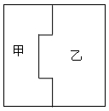
A、甲、乙的面积相等，周长也相等
B、甲、乙的面积相等，但甲的周长长
C、甲、乙的周长相等，但乙的面积大
D、甲的面积小，周长也小。
5、学校开设两个兴趣小组，三(3)班42人都报名参加了活动，其中27人参加书画小组，24人参加棋艺小组，两个小组都参加的有( )
A、7人 B、8人 C、9人 D、10人
6、 648÷8的商的个位上是（ ）。
A、8 B、1 C、9 D、0
四、计算。
1、直接写得数。
500÷5＝ 2.3＋3.4＝ 9-3.5= 12×200＝ 8×311≈
80×500＝ 5.3－3.05＝ 15×20＝ 0÷23＝ 587÷3≈
2700÷9＝ 8＋4.7＝ 125×6＝ 2000÷4＝ 278×9≈
2、列竖式计算。(带*的题要验算)
*927÷3 10-14.8 35.2+13.9 *25×58
五、“动画”世界
1.根据下图提供的参考：请你制作一张2009年2月份的日历表。(3分)
2009年一月
日 一 二 三 四 五 六
日 | 一 | 二 | 三 | 四 | 五 | 六

1 2 3
4 5 6 7 8 9 10
11 12 13 14 15 16 17
18 19 20 21 22 23 24
25 26 27 28 29 30 31

2.测量右边的长方形，完成下面各题。（6分）
(1)这个长方形的长是( )，宽是( )
(2)这个长方形的周长和面积各是多少？
(3)图中阴影部分的面积是多少？
六、画一画、算一算。（共6分）
下面每个方格的边长表示1厘米。在方格纸上，画出周长是12厘米的长方形或正方形，你能画几个？ 画在方格纸上，并在方格纸下面算出它们的面积。
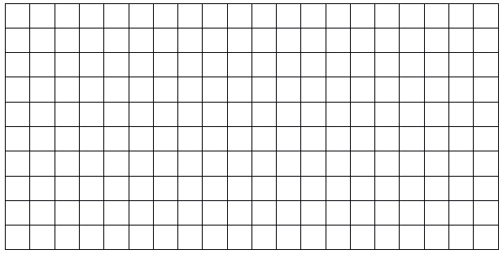

七、解决问题。
1.一枝铅笔0.70元，一根钢笔5.60元。买一枝铅笔和两枝钢笔一共要付多少元？
2.三年级252人要乘6辆车去参观科技馆，如果每辆车的人数相同，每辆车应坐多少人？
3.一艘轮船5小时行150千米，照这样计算，一天可航行多少千米？
4.上学期期末测试中，李军语文、数学的平均成绩为92分，英语成绩为86分，请你算一算，他语文、数学、英语3门功课的平均成绩。
5.一辆洒水车，每分钟行驶200米，洒水的宽度是8米。洒水行驶6分钟，能给多大的地面洒上水？
6.星星幼儿园每天运来水果6箱，每箱10千克。一个月按21天计算，运来水果多少千克?

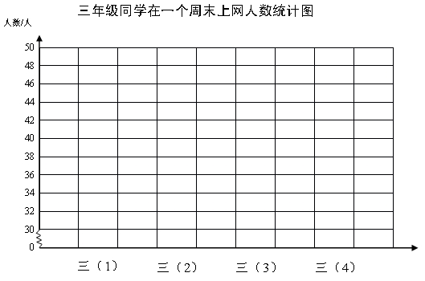
7. 下面是三年级同学在一个周末上网的统计表。
- 涂一涂，完成统计图。

（2）这个周末平均每个班级上网的人数
是多少？

一、认真读题，你一定能正确填空！
（1）今年是（ ）年，现在是（ ）月份，共有（ ）天。
（2）2年＝（ ）月 48时＝（ ）日
3平方米＝（ ）平方分米 1200平方厘米＝（ ）平方分米
（3）90的3倍是（ ）．6.2与3.9的和是（ ）。
（4）早上当你背对太阳的时候，你的前面是（ ）面，你的后面是（ ）面，你的左边是（ ）面，你的右边是（ ）面。
（5）在○里填上“﹥”“﹤”或“=”
0.3○1.3 0.6○0.4 2.6○2.9 5.7+3.4○9.9-0.8
（6）□59÷6，若商是三位数，□里最小可以填（ ）；若商是两位数，□里最大可以填（ ）。
（7）计算140×30时，可以先把（ ）和（ ）相乘，得（ ），再把乘得的数的末尾添写（ ）个0。
（8）在括号里填上适当的单位
课桌面的面积约24（ ） 一枚邮票的面积是12（ ）
黑板长4（ ） 铅笔长16（ ）
（9）一场篮球赛，从上午9时30分开始，进行了120分钟，比赛结束的时间用24时计时法表示是（ ）。
（10）用4、7、8能组成（ ）个不停的没有重复数字的两位数，其中最大的是（ ），最小的是（ ）。
二、仔细分析，相信你一定能正确判断！
（1）最小的三位数除以最大的一位数,商是两位数． （ ）
（2）两位数乘两位数积一定是三位数． （ ）
（3）8月份有31天,是4个星期零3天． （ ）
（4）小红家在学校的北面，学校在小红家的南面． （ ）
（5）7分是$\frac{\text{（ ）}}{\text{100}}$元，还可以写成0.07元． （ ）
三、辨一辨，不粗心，选出正确答案
（1）在右面的竖式里，64表示（ ）
A．64个十 B．64个百
32
×24
128
＋64
768
C．64个千 D．64个一
（2）89×98的积（ ）98×89的积．
A．大于 B．小于 C．相等 D．不一定
（3）125×80的积（ ）
A．末尾有三个0 B．末尾有两个零0 C．末尾有四个0
（4）用24时记时法,下午5时是（ ）
A．5时 B．17时 C．17小时 D．5小时
（5）正方形的面积是64平方分米，边长一定是（ ）
A．8平方分米 B．8分米 C．16分米 D．4分米
四、保持认真、细心、平和的心态是你计算成功的保证！
（1）口算题
1000－60= 50×20= 250÷5= 47×3=
30×50×0= 290×30= 260÷1= 680÷4=
（2）估算
476×3≈ 3468÷7≈ 2195×4≈ 8210÷9≈
（3）竖式计算，前两题要验算．（12分）
①114×6 ②1482÷5 ③380×24 ④358÷9
（4）脱式计算．（12分）
①302×34－47 ②456÷3＋324 ③ 8×(531－276)

（5）王叔叔骑自行车去旅行。右边是他前三天的行走路线。（5分）
 | 第一天 | 第二天 | 第三天 | 平 均
路 线 | A→B | B→C→D | D→E | A→E
路程（千米）

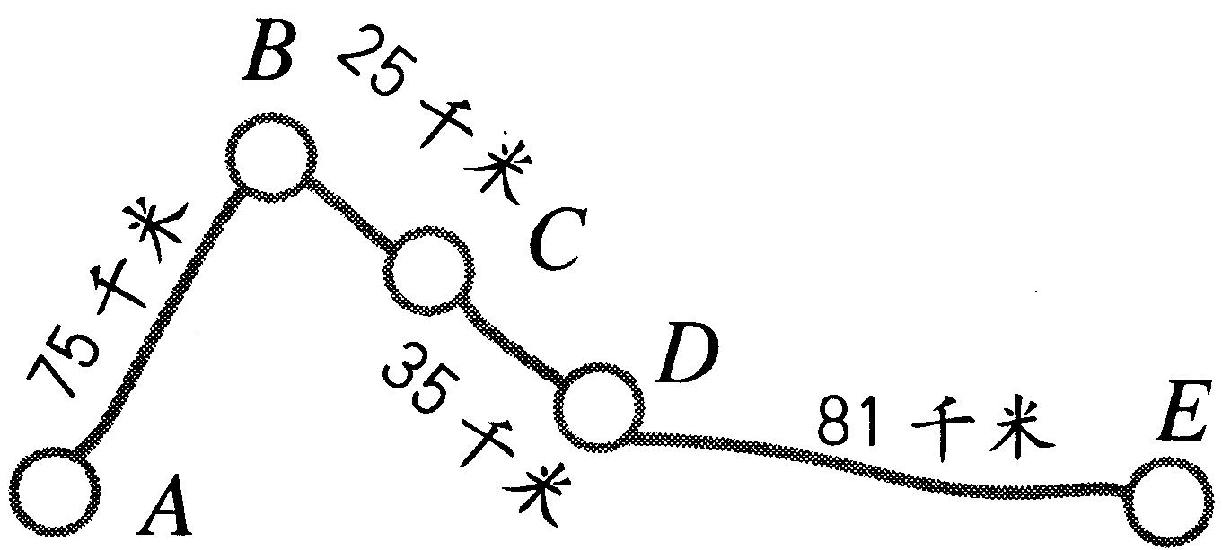

五、走进生活，用数学知识解答生活问题。相信自我，我能行！
1、一条水渠全长5312米．已经修了8天，还剩456米没修，平均每天修多少米？
2、小区前面有一块60米边长的正方形空坪，现要在空坪的中间做一个长32米、宽28米的长方形花圃，其余的植上草皮．（如下图）

①花圃的面积是多少平方米？
花圃

②草皮的面积是多少平方米？

3、
书包
48元
文具盒
24元
计算器
32元
水彩笔
26元
笔记本
12元

现在这些商品都是半价出售
①李老师带1000元，买和34盒水彩笔和26个计算器，钱够吗？
②如果用34盒水彩笔和26个计算器的钱来买笔记本，最多能买多少本笔记本？
③你还能提出什么问题？并解答．
4、甲乙两城铁路长960千米，一列客车于6月22日10时从甲城开往乙城，当日18时到达．这列火车每小时行多少千米？（5分）
5、下面李明和陈东近四年的体重情况：
李明 陈东
7岁：22.7千克 7岁：23.5千克
8岁：24.6千克 8岁：24.4千克
9岁：27.5千克 9岁：27.1千克
10岁：29.8千克 10岁：28.8千克
- 请你将他们的体重情况统计在一张复式统计表里。

年龄（岁）  体  重  （  千  克  ）  姓名 | 7岁 | 8岁 | 9岁 | 10岁
李明
陈东
（2）李明从7岁到10岁体重增加了多少千克？
（3）你还能提出什么问题并解答？

